A seguir estão a capa, e a sobre-capa (parte traseira)

A lombada (parte lateral, que é vista quando os documentos são empilhados uns sobre os outros) deve conter, nesta ordem:

Mestrado

Nome do Autor

PPGEE – ano

Um exemplo com fotos é dado ao final do documento. No exemplo, não consta a descrição em inglês, que deveria ser incluída.

UNIVERSIDADE FEDERAL DA PARAÍBA

CENTRO DE ENERGIAS ALTERNATIVAS E RENOVÁVEIS

PROGRAMA DE PÓS-GRADUAÇÃO EM ENGENHARIA ELÉTRICA

Dissertação de Mestrado



Sistema de Blá Blá BláBlá Blá BláBlá Blá BláBlá Blá BláBlá Blá Blá

Autor Fulano de Tal

João Pessoa-PB, Brasil

Fevereiro – 2013

Sistema de Blá Blá BláBlá Blá BláBlá Blá BláBlá Blá BláBlá Blá Blá

Resumo: blablabá

Palavras-chaves : blablabl

System Blá Blá BláBlá Blá BláBlá Blá BláBlá Blá BláBlá Blá Blá

Abstract: blablabá

Keywords : blablabl

PPGEE - UFPB

CAMPUS I, Cidade Universitária, Caixa Postal 5088, João Pessoa-PB

CEP:58051-970

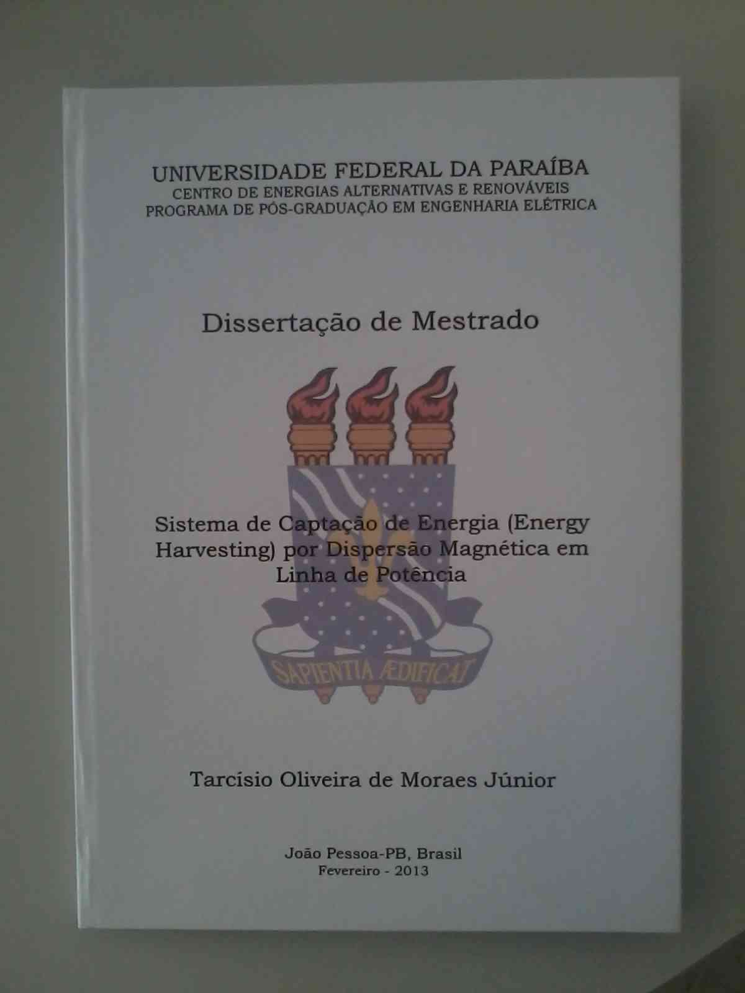

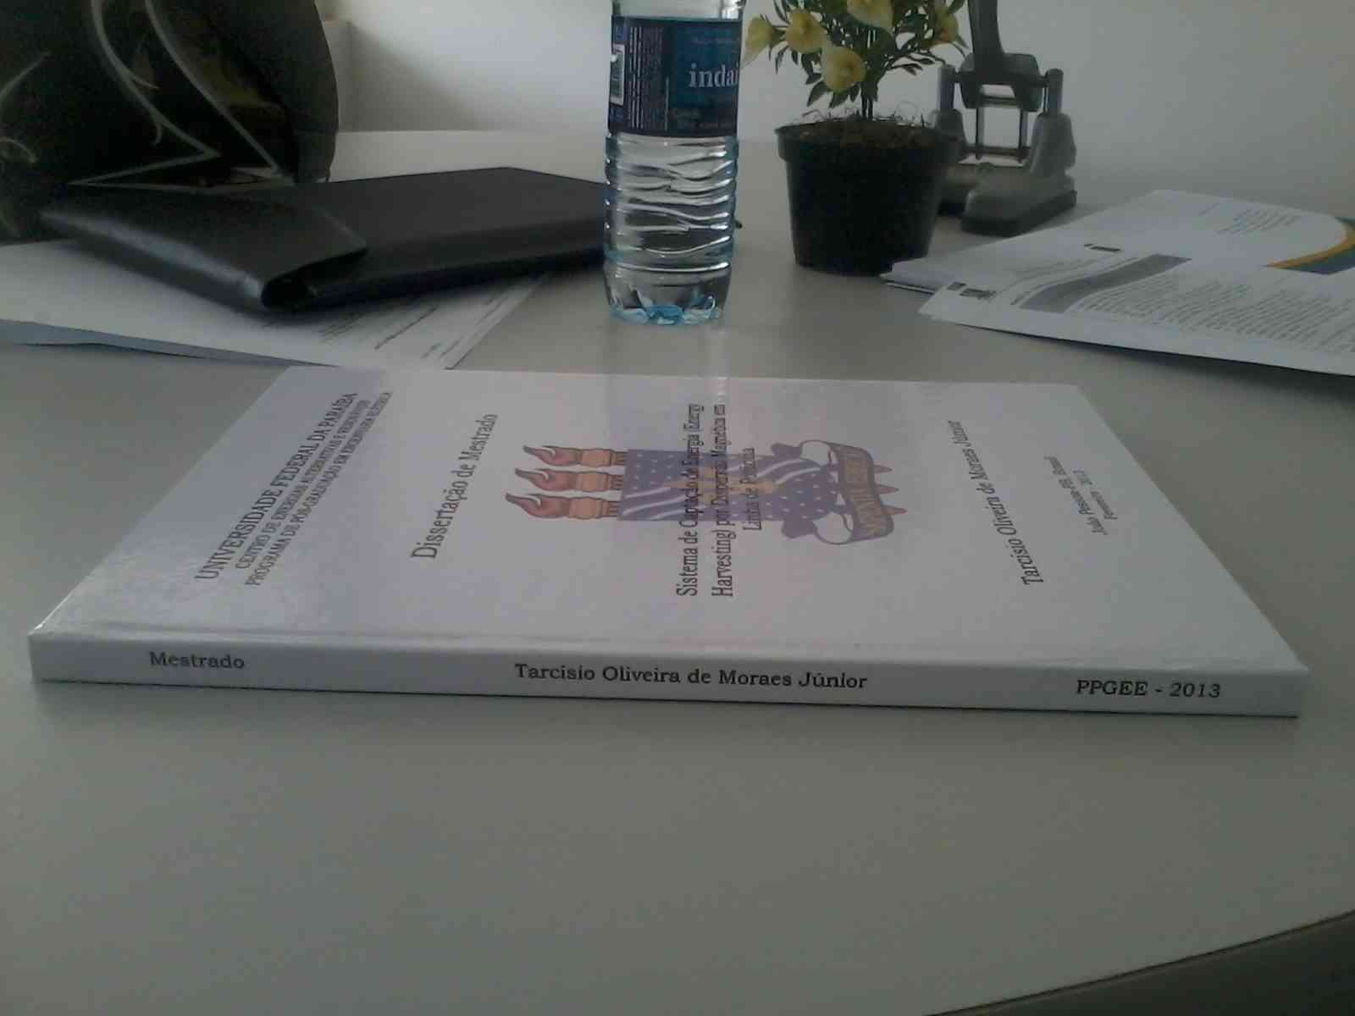

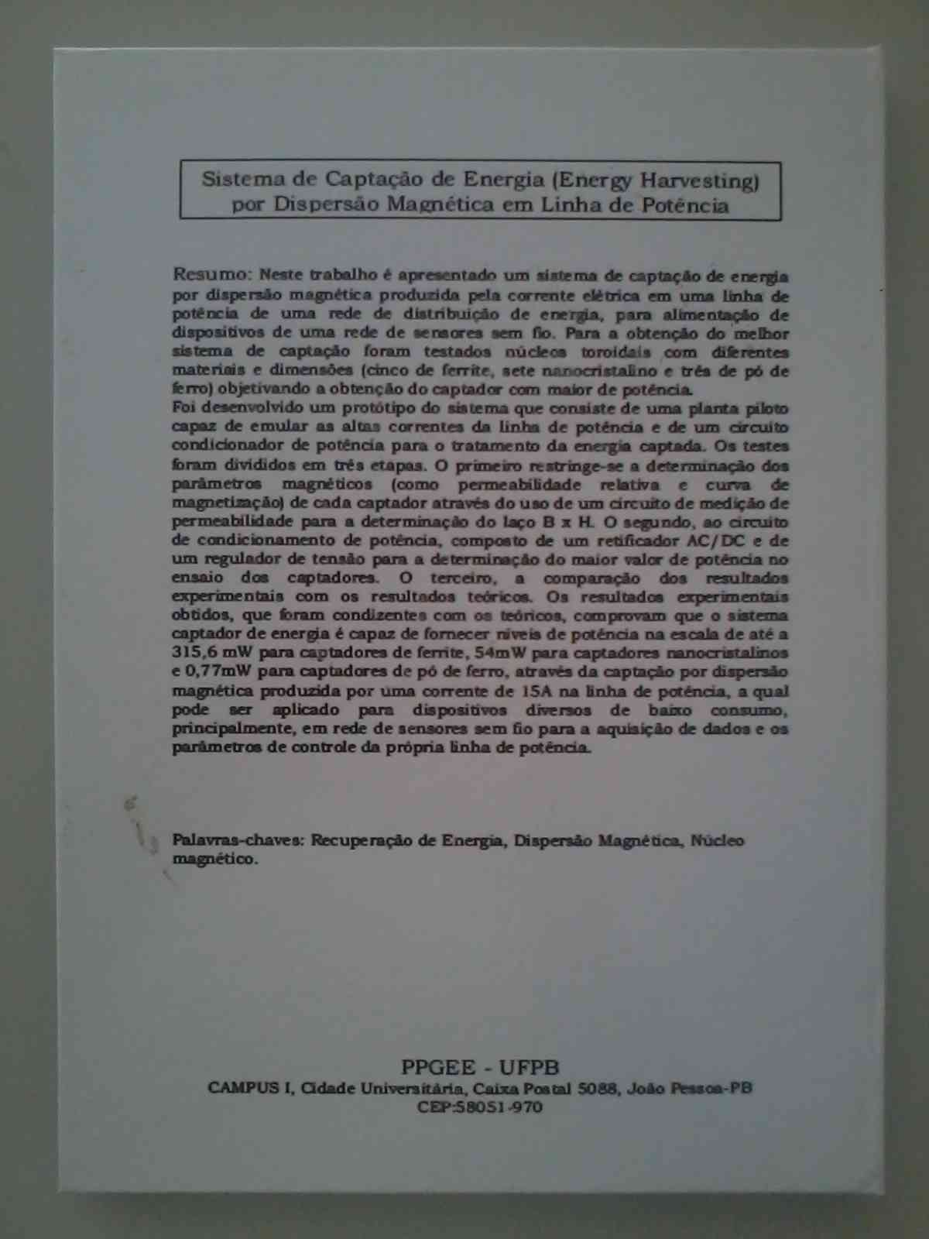

Caso você queira sugestão de gráfica, pergunte à secretaria do PPGEE.